 |  | Bacchus  Repentigny | 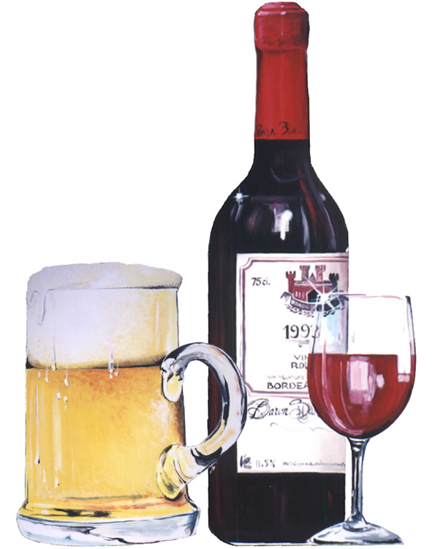
219-C Boul. Brien
Repentigny
(450) 657-2130

Recette universelle de BIÈRE en cuve ouverte
! Note importante !
- Toujours bien laver avec un détergent alimentaire approprié et bien rincer.
Utilisez le détergent chloré (poudre rose) environ 2 c. à soupe (30 mL) par gallon (4 L) d’eau.

- Stériliser avec la solution de Méta bisulfite, rinçage optionnel.
Dissoudre 50 g. (60 mL ou 4 c.à soupe) de Méta bisulfite de Sodium ou de Potassium dans 4 L d’eau. Cette solution pourra se conserver 4 à 6 semaines dans un gallon hermétiquement fermé.

Jour 1
- La préparation du moût
- Verser le concentré dans la cuve primaire et rincer le contenant avec de l’eau pure, très chaude.
Afin que le concentré se verse mieux, on peut mettre le contenant plein dans l’eau bouillante.
Remplir la cuve primaire avec de l’eau pure froide jusqu’au ¾ et :
Brasser vigoureusement le mélange afin qu’il soit homogène.
- Faire les additions d’après le goût et le % d’alcool désiré
Ajouter 1 kg de dextrose dans la chaudière , ou 500 g de malt et 500 g de dextrose. Ajouter le dextrose et le malt (s’il y a lieu) dissous dans votre cuve primaire. Pour un meilleur résultat, faire mijoter le concentré, le dextrose et le malt pendant 30 minutes et faire refroidir le mélange avant de le mettre dans la cuve primaire.
- La température du moût doit se situer entre 19 et 21º C.
En remplissant la cuve jusqu’au repère de 21.5 ou 23.5 et ajuster la température de votre moût avec de l’eau froide ou bouillante selon le cas afin d’obtenir la bonne température. Dépendant de la grosseur du bocal de concentré, une tourie 20 L donnera une bière plus riche et un peu plus alcoolisée (4.8 à 5.3 % d’alcool) tandis qu’une tourie 23 L donnera une bière un peu plus diluée et un peu moins alcoolisée (4.3 à 4.8 % d’alcool).
- La densité doit se situer entre 1.038 et 1.050
En utilisant l’éprouvette et l’hydromètre, prendre la densité.
- Additionner la levure hydratée
Vérifier la date d’expiration de votre levure ou selon le cas utiliser de la levure fraîche. La levure peut être saupoudrée sur le mélange, mais pour de meilleurs résultats, il est préférable de l’hydrater :
Dans un récipient, verser approximativement 100 ml d’eau tempérée et 100 ml d’eau bouillante, et ainsi ajuster la température avec le thermomètre en ajoutant de l’eau froide ou de l’eau bouillante afin d’obtenir une température d’environ 35-40º C.
Ajouter du moût ou du sucre de table afin de sucrer le mélange et saupoudrer la levure sans remuer.
Attendre 15-30 minutes, remuer le tout et verser dans le moût en remuant légèrement.
Lire les directives sur le sachet s’il y a lieu.
- Fermer hermétiquement le couvercle et ajouter la solution liquide de Méta bisulfite dans la bonde.
- 24 heures plus tard, assurez-vous que la fermentation soit bien débutée.
La fermentation est débutée lorsque les petites bulles de CO₂ viennent éclater à la surface du moût ou lorsqu’une mousse recouvre la surface du mélange et que la bonde s’agite.
- Laisser fermenter à la température ambiante (20-21ºC)
Laisser fermenter pendant 4 à 6 jours.
Ne jamais surchauffer le moût, les levures pourraient en être affectées.

Jour 8
2- Le soutirage de la bière

- Soutirer la bière de la cuve primaire à la tourie propre et stérile avec le boyau au fond de celle-ci.
- Laisser reposer la bière sans bouger la tourie pendant 2-3 semaines
La tourie devra être remplie jusqu’à 2 po. du rebord et la bonde devra être replacée sur le goulot, celle-ci devant toujours contenir la solution de Métabisulfite.

Jour 28
  - Embouteillage

- La bière étant prête, prévoir de réserver vos équipements d’embouteillage
Soutirer la bière de la tourie à la cuve primaire avec des équipements propres.
Pour une tourie de 20 L, dissoudre 225 g de dextrose dans 2 tasses d’eau bouillante et verser dans la cuve primaire en remuant pour bien mélanger. Pour une tourie de 23 L, dissoudre 250 g.
La quantité de dextrose dissout ajout à la bière augmentera ou diminuera le collet et l’effervescence de la bière en bouteille.
Dans des bouteilles propres et stériles, embouteiller et capsuler.
- Laisser fermenter en bouteille à la température de la pièce pendant 14 jours environ.
- Refroidir et savourer. Il est conseillé de laisser vieillir votre bière pour quelques semaines, voire quelques mois pour des résultats professionnels.

